应用心理学专业简介
应用心理学专业是教育学院新开设的本科教育专业。2011年招收专业本科生，有7年的办学历史，毕业生人数106名，目前在校生209人。
应用心理学专业现有专任教师13名，其中教授2名，副教授4名，博士2名。其中8名教师为国家二级心理咨询师，拥有丰富的心理健康教育、咨询实践经验。
应用心理学专业既要求掌握丰厚的理论基础，又强调专业实践操作能力的培养。目前建有心理学实验室、心理咨询实验室、团体辅导训练室、沙盘室、微格教室；实习、实践基地涵盖学校、医院、心理咨询服务机构等，为开展系统的教学、科研、个别咨询、团体心理辅导、心理测评及沙盘游戏治疗以及校内外多个实习实践场所为学生的专业技能训练提供了必要保障。近七年来，在全体师生的共同努力下逐渐形成了“严谨扎实、积极向上、善沟通交流”的专业风气。
近三年来，应用心理学专业教师共获批科研课题14项，发表论文20余篇。其中，省级科研课题6项，市厅级5项，博士基金课题2项，一项课题成果获市级三等奖。

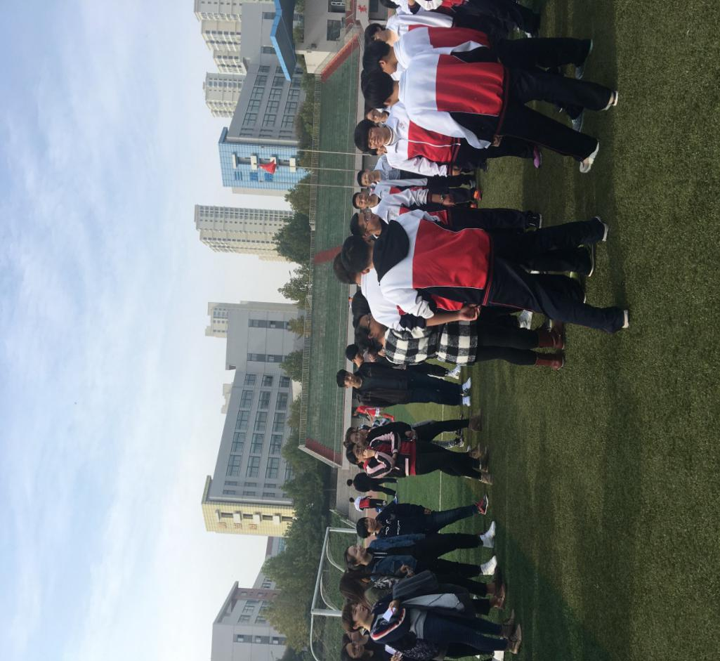
2014级学生在秦皇岛市第一中学开展团体辅导活动

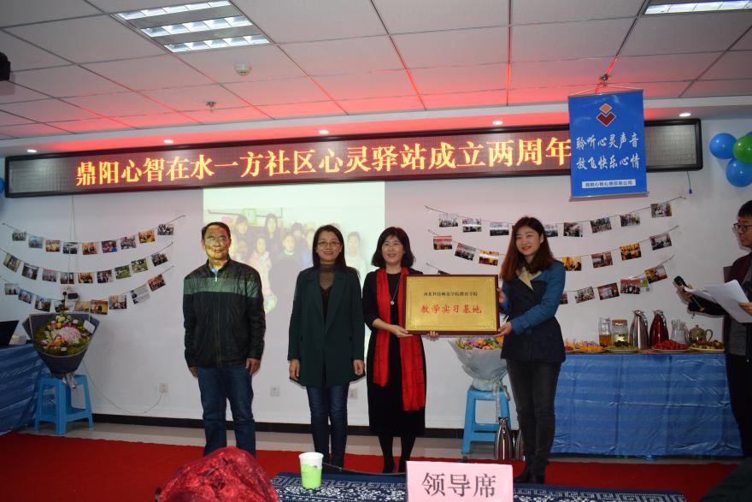
教育学院领导参加海港区鼎阳心智心理咨询公司的“教学实习基地” 授牌仪式

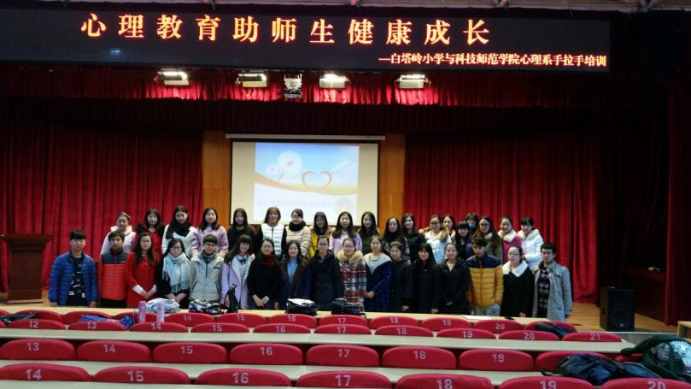
2013级学生与白塔岭小学心理健康教育团队开展“手拉手”培训活动

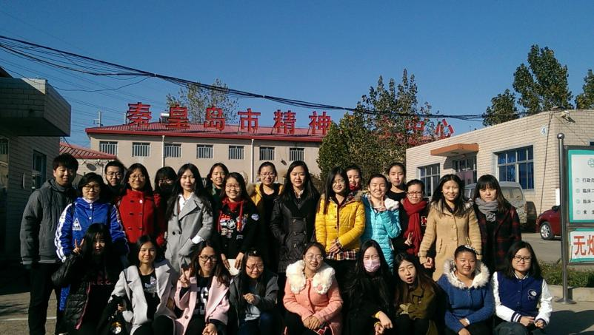
2013级学生赴秦皇岛市精神卫生中心实习

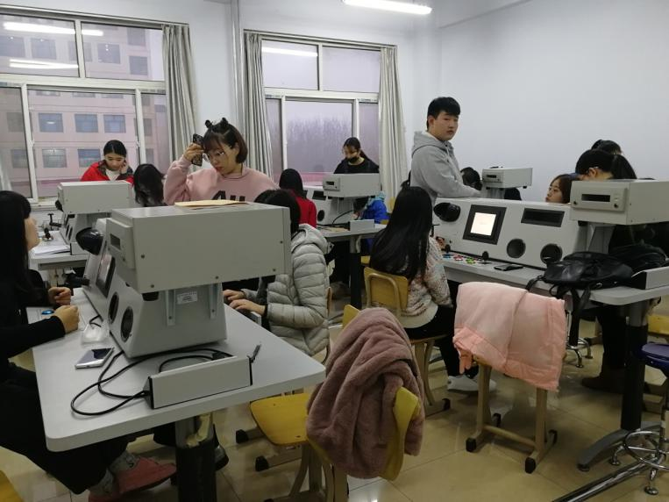
2015级学生进行基础心理实验学习

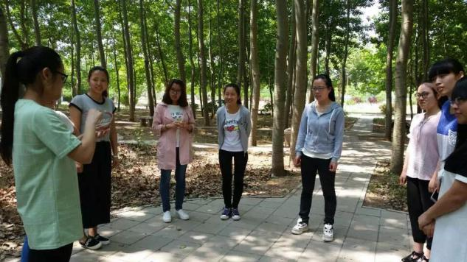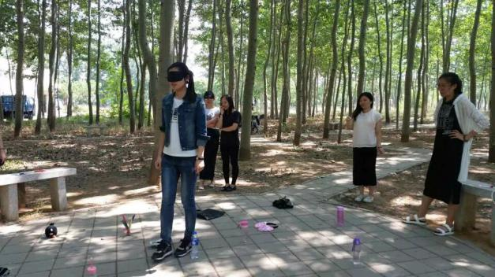
2013级学生开展“体验式”团体心理辅导活动

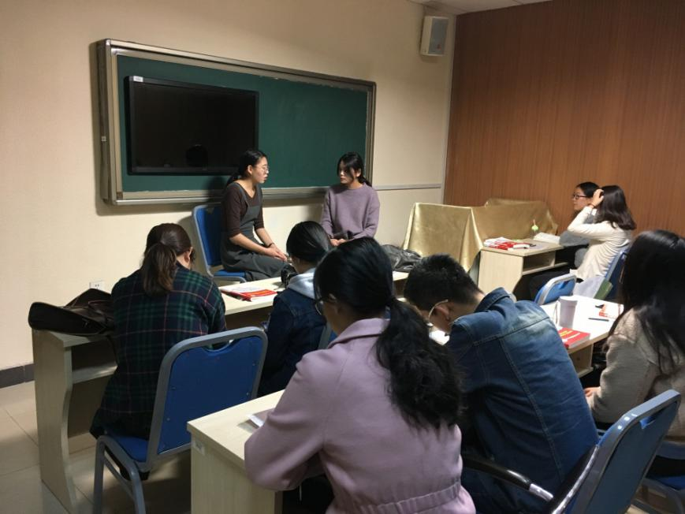
2015级学生开展“体验式”心理技能训练

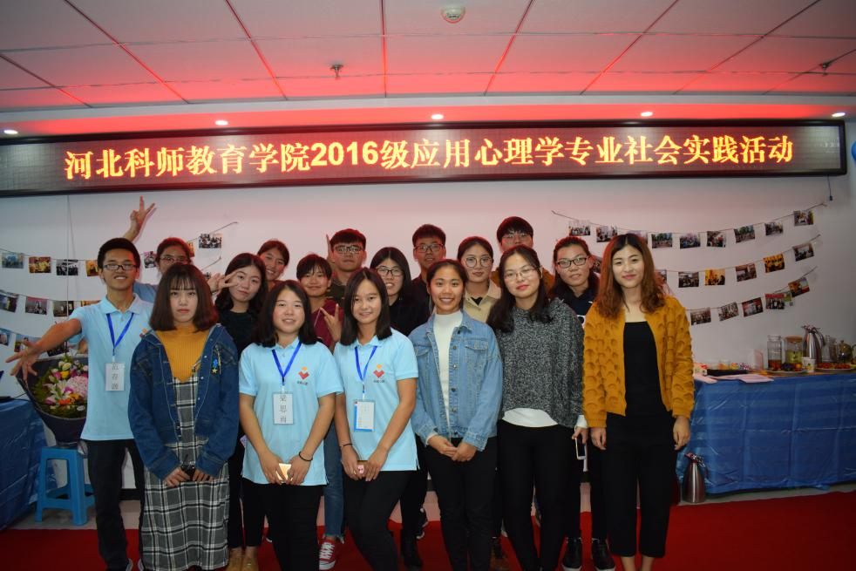
2016级学生在社区开展社会实践活动

